SpecProc 操作手册

目录
SpecProc 操作手册 ........................ 2
封面 ........................ 3
目录 ........................ 4
第一章：软件简介 ........................ 5
1.1 软件概述 ........................ 6
1.2 主要功能特性 ........................ 7
1.3 自动化处理流程 ........................ 8
1.4 软件验证与评测 ........................ 9
第二章：安装与启动 ........................ 10
2.1 运行环境要求 ........................ 11
2.2 使用 Conda 安装 (推荐) ........................ 12
2.3 工作目录设置 ........................ 13
2.4 启动软件 ........................ 14
第三章：主界面介绍 ........................ 15
3.1 界面概览 ........................ 16
3.2 文件管理区 ........................ 17
3.3 处理流程控制区 ........................ 18
3.4 日志与状态区 ........................ 19
第四章：数据处理详细步骤 ........................ 20
4.1 准备工作：加载数据 ........................ 21
4.2 步骤一：基础预处理 (Basic Pre-processing) ........................ 22
4.3 步骤二：级次寻迹 (Orders Tracing) ........................ 23
4.4 步骤三：散射光扣除 (Scattered Light Subtraction) ........................ 24
4.5 步骤四：二维平场校正 (2D Flat-Field Correction) ........................ 25
4.6 步骤五 & 六：一维提取与去闪耀 (Extraction & De-blazing) ........................ 26
4.7 步骤七：波长定标 (Wavelength Calibration) ........................ 27
4.8 步骤八：级次拼接 (Order Stitching) ........................ 28
第五章：结果查看与输出 ........................ 29
5.1 输出目录结构 ........................ 30
5.2 诊断图与中间产物 ........................ 31
5.3 最终数据产品 ........................ 32
第六章：高级配置 ........................ 33
6.1 配置文件说明 ........................ 34
6.2 常用参数详解 ........................ 35
第七章：常见问题 (FAQ) ........................ 36
[在Microsoft Word中，您可以右键点击上方目录区域并选择'更新域'来自动生成准确的页码]

SpecProc 操作手册

封面
（请在此处设置页面居中）

SpecProc
操作手册

（版本号不在此处显示）

目录
第一章：软件简介
• 1.1 软件概述
• 1.2 主要功能特性
• 1.3 自动化处理流程
• 1.4 软件验证与评测
第二章：安装与启动
• 2.1 运行环境要求
• 2.2 使用 Conda 安装 (推荐)
• 2.3 工作目录设置
• 2.4 启动软件
第三章：主界面介绍
• 3.1 界面概览
• 3.2 文件管理区
• 3.3 处理流程控制区
• 3.4 日志与状态区
第四章：数据处理详细步骤
• 4.1 准备工作：加载数据
• 4.2 步骤一：基础预处理 (Basic Pre-processing)
• 4.3 步骤二：级次寻迹 (Orders Tracing)
• 4.4 步骤三：散射光扣除 (Scattered Light Subtraction)
• 4.5 步骤四：二维平场校正 (2D Flat-Field Correction)
• 4.6 步骤五 & 六：一维提取与去闪耀 (Extraction & De-blazing)
• 4.7 步骤七：波长定标 (Wavelength Calibration)
• 4.8 步骤八：级次拼接 (Order Stitching)
第五章：结果查看与输出
• 5.1 输出目录结构
• 5.2 诊断图与中间产物
• 5.3 最终数据产品
第六章：高级配置
• 6.1 配置文件说明
• 6.2 常用参数详解
第七章：常见问题 (FAQ)

第一章：软件简介

1.1 软件概述
SpecProc 是一款功能强大、图形化、交互式的自动化光谱处理软件，专门用于处理阶梯光栅光谱仪（Echelle Spectrograph）生成的 FITS 格式数据。它旨在将天文学家从繁琐、重复的光谱数据处理流程中解放出来，通过一套经过充分验证的算法，实现从原始二维图像到一维定标光谱的全自动化处理。

1.2 主要功能特性
• 卓越的自动化流程：用户仅需一次性导入全部原始数据，即可“一键执行”完成全部8个核心处理步骤，无需任何人工干预。
• 交互式与批处理双模式：提供操作直观的图形用户界面（GUI），支持分步调试与诊断；同时提供无图形界面的命令行模式（CLI），方便在服务器上进行大规模数据的批量处理。
• 强大的容错与自适应能力：针对寻迹断裂、宇宙线、干涉条纹、谱线盲配等常见难题，软件内置了自适应的容错与参数推算机制，确保了处理流水线的鲁棒性。
• 过程“白盒”可追溯：在高度自动化的同时，软件在每一步都会输出直观、详尽的诊断图与日志文件，保证了整个数据处理过程的科学严谨性与可回溯性。

1.3 自动化处理流程
软件的核心处理流程遵循标准的阶梯光栅光谱数据处理逻辑，如下图所示。它将原始的二维 FITS 图像，经过一系列校准和计算，最终转换为可供科学分析的一维连续光谱。
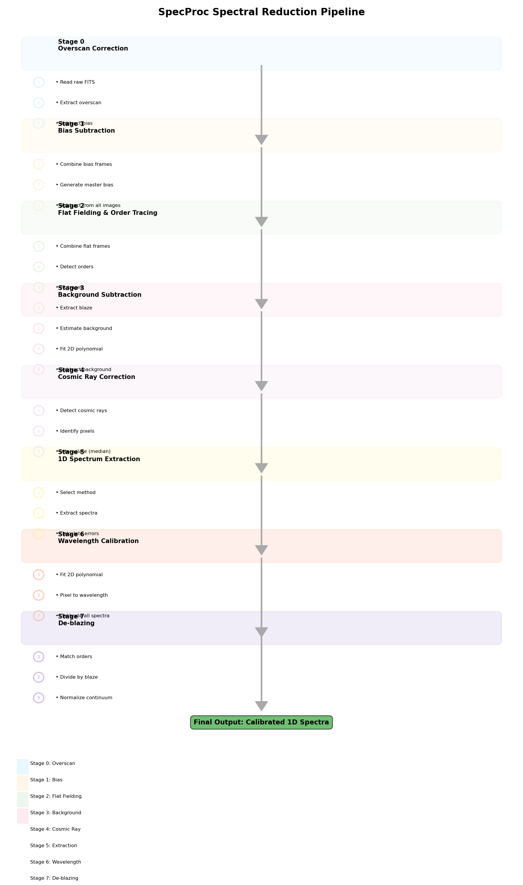
图 1：流程图

1.4 软件验证与评测
SpecProc v1.0.0 版本在真实的阶梯光栅观测数据集上进行了严格测试，结论表明该软件表现出了卓越的自动化处理能力。
• 流程自动化验证：无论是采用“分步执行”还是“一键全自动执行”，软件都能无缝串联所有处理步骤，自动完成数据在各阶段的流转，无需任何人工交互。
• 结论：测试结果表明，SpecProc 完全满足并超出了“实现自动化处理光谱数据”的设计指标，是一款成熟、可靠的光谱处理工具。
本手册后续章节的操作说明和预期结果，均基于官方测评报告中已成功验证的流程。

第二章：安装与启动

2.1 运行环境要求
• 操作系统：支持 Windows、macOS、Linux 等主流桌面操作系统。
• 软件依赖：需要 Python 3.6 或更高版本。
• 官方测试环境:
• 软件版本: SpecProc v1.0.0
• 核心依赖: PyQt5, Numpy, Scipy, Astropy, Matplotlib

2.2 使用 Conda 安装 (推荐)
为了避免与其他 Python 项目的库冲突，强烈建议使用 Conda 创建一个独立的虚拟环境来运行 SpecProc。
1. 创建并激活 Conda 环境：conda create -n specproc python=3.8
conda activate specproc
2. 安装依赖库：conda install -c conda-forge pyqt5 numpy scipy astropy matplotlib -y
3. 安装 SpecProc：
进入 SpecProc 软件包的根目录，使用 pip 以可编辑模式进行安装。cd /path/to/SpecProc
pip install -e .

2.3 工作目录设置
特别重要：SpecProc 必须在您的数据工作目录下启动，而不能在其自身的代码目录下启动。规范的工作流如下：
1. 为您的观测数据创建一个专属的工作目录。mkdir /my/observation_data
cd /my/observation_data
2. 在工作目录下，创建一个子目录（例如 raw_data）用来存放所有原始 FITS 文件。mkdir raw_data
3. 将您的 Bias、Flat、ThAr、Science 等 FITS 文件全部拷贝到 raw_data 目录中。
4. （可选但推荐）从 SpecProc 源码包中拷贝默认配置文件到当前工作目录。cp /path/to/SpecProc/src/specproc/default_config.cfg ./specproc.cfg

2.4 启动软件
确保已激活 specproc Conda 环境，且当前位于您的工作目录。执行以下命令即可启动图形界面：
bash

specproc

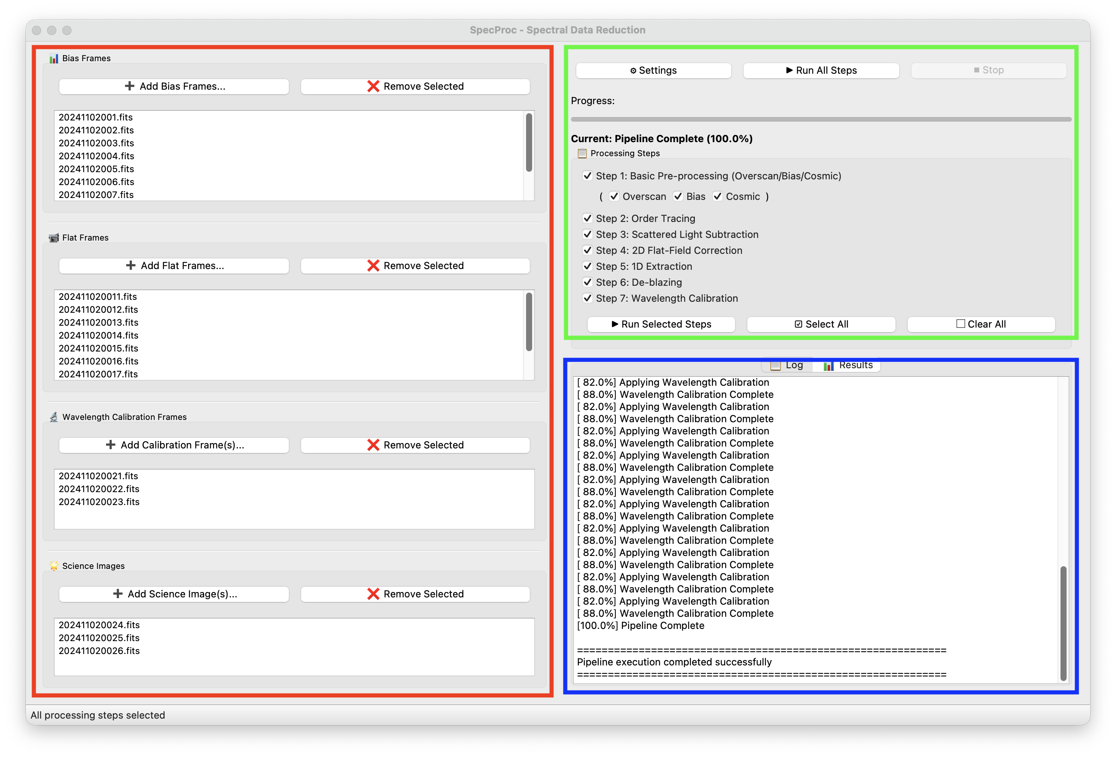
图 2：SpecProc 软件图形交互主界面

第三章：主界面介绍

3.1 界面概览
主界面设计简洁，主要分为三大功能区域：左侧的 文件管理区，中间的 处理流程控制区，以及底部的 日志与状态区。

图3：SpecProc主界面不同颜色的框代表不同功能区域

3.2 文件管理区
位于界面左侧，用于加载和管理本次处理所需的所有 FITS 文件，包含 Bias Frames, Flat Frames, Calib Frames, Science Frames 四个列表。通过下方的“Add”和“Remove”按钮进行文件操作。

3.3 处理流程控制区
位于界面中部，是软件的核心控制区域。
• 处理步骤列表 (Processing Steps): 以复选框形式列出了全部8个处理步骤。
• 控制按钮 (Control Buttons):
• Run All Steps: “一键”全自动执行所有步骤。测评报告已验证此功能可完全自动化运行。
• Run Selected Steps: 仅执行当前勾选的步骤。测评报告已验证此功能可保证数据链路完整。
• Settings: 打开参数配置对话框。

3.4 日志与状态区
位于界面底部，提供实时信息反馈。
• 状态栏 (Status Bar): 显示简短的当前状态。
• 日志窗口 (Log Window): 详细输出每一步操作的日志、警告或错误信息。

第四章：数据处理详细步骤
本章将详细介绍如何使用 SpecProc 完成一次完整的光谱数据处理。所有步骤的预期产出和诊断图均已在 v1.0.0 版本上通过真实数据得到验证。

4.1 准备工作：加载数据
1. 启动软件。
2. 在左侧的文件管理区，分别点击“Add”按钮，加载您准备好的 Bias, Flat, Calib, 和 Science 图像。
3. 加载完成后，文件路径会显示在相应的列表框中。

4.2 步骤一：基础预处理 (Basic Pre-processing)
此步骤旨在完成对所有原始图像的探测器级效应校正。它被细分为三个子步骤，均完全自动化。
• 操作: 勾选 “1. Basic Pre-processing”，点击“Run Selected Steps”。
• 执行过程与产出:
1. 过扫区校正 (Overscan Correction): 软件自动提取过扫区，计算并扣除偏置。处理完成后，会在 output/step1_basic/overscan_corrected/ 目录生成诊断图，展示过扫区轮廓的拟合效果。
[图片：过扫区改正诊断图，可参考测评报告图2]
2. 本底扣除 (Bias Subtraction): 软件自动合并多帧 Bias 生成“主本底”(Master Bias)，并从其他所有图像中扣除。可在 output/step1_basic/bias_subtracted/ 查看合成后的 Master Bias 图像。
[图片：合成后的 Master Bias 二维图像，可参考测评报告图3]
3. 宇宙线去除 (Cosmic Ray Rejection): 软件自动调用 L.A.Cosmic 算法，识别并修复科学图像中的宇宙线。可在 output/step1_basic/cosmic_corrected/ 中找到标记了已识别宇宙线的诊断图。
[图片：宇宙线剔除诊断图，红圈标记了被修复的宇宙线，可参考测评报告图4]

4.3 步骤二：级次寻迹 (Orders Tracing)
在平场图像上精确定位所有阶梯光栅的衍射级次。
• 操作: 勾选 “2. Orders Tracing”。
• 结果: 该步骤完成后，会在 output/step2_trace/ 目录生成一张关键的诊断图，将自动识别并拟合的级次边界（通常为彩色曲线）叠加在主平场图像上，便于用户检查寻迹的准确性。
[图片：自动识别的光栅级次边界与中心寻迹诊断图，可参考测评报告图5]

4.4 步骤三：散射光扣除 (Scattered Light Subtraction)
扣除弥漫在探测器上的微弱背景光。
• 操作: 勾选 “3. Scattered Light Subtraction”。
• 结果: 在 output/step3_scatterlight/ 目录中，您可以找到软件自动建立的二维背景模型图像，以及扣除背景后的科学图像。
[图片：自动生成的级次遮罩、背景模型及残差诊断图，可参考测评报告图6]

4.5 步骤四：二维平场校正 (2D Flat-Field Correction)
校正探测器像素之间的灵敏度差异。
• 操作: 勾选 “4. 2D Flat-Field Correction”。
• 结果: 此步骤会在 output/step4_flat_corrected/ 目录生成用于校正的二维像素平场校正矩阵图像。
[图片：自动生成的二维像素平场校正矩阵，可参考测评报告图7]

4.6 步骤五 & 六：一维提取与去闪耀 (Extraction & De-blazing)
将二维光谱图像转换为一维光谱，并校正光栅闪耀效应。
• 操作: 勾选 “5. 1D Spectrum Extraction” 和 “6. De-blazing”。
• 结果: 软件会自动利用最优提取算法（Optimal Extraction）提取光谱，并拉平其包络。output/step4_flat_corrected/ 中会生成所有级次的闪耀曲线概览图。
[图片：各级次闪耀曲线与一维提取包络概览图，可参考测评报告图8]

4.7 步骤七：波长定标 (Wavelength Calibration)
这是 SpecProc 自动化程度极高的核心步骤之一。它为一维光谱建立从“像素”到“波长”的精确转换关系。
• 操作: 勾选 “7. Wavelength Calibration”。
• 执行过程: 软件基于盲配算法，自动从灯谱中交叉认证上百条谱线，并自适应拟合二维色散曲面，整个过程无需人工指认谱线。
• 结果: 在 output/step7_wavelength/ 中，会生成一张包含多窗口的详细诊断图，展示特征谱线的匹配情况、拟合残差（RMS）以及最终建立的二维波长色散曲面。极低的 RMS 残差证明了定标的高精度。
[图片：波长定标诊断图，展示谱线匹配、残差和二维色散面，可参考测评报告图9]

4.8 步骤八：级次拼接 (Order Stitching)
将所有独立的、已定标的级次拼接成一条完整、连续的一维光谱。
• 操作: 勾选 “8. Order Stitching”。
• 结果: 最终的科学级数据产品保存在 output/step8_stitching/ 目录中。

第五章：结果查看与输出

5.1 输出目录结构
处理完成后，所有中间过程和最终结果都会保存在 output 目录中，其子目录结构清晰地对应了每一个处理步骤。

5.2 诊断图与中间产物
每个 stepX_... 目录中的文件都是相应步骤的产物。这些文件（尤其是图片格式的诊断图）对于诊断处理过程中可能出现的问题至关重要。

5.3 最终数据产品
您最关心的科学数据位于 output/step8_stitching/ 目录中。这个文件（例如 science_stitched.dat）可以直接用于后续的科学分析。您可以使用 matplotlib、gnuplot 或 TOPCAT 等工具将其绘制出来。
[图片：使用绘图软件绘制出的最终一维光谱，横轴为波长，纵轴为归一化流量]

第六章：高级配置

6.1 配置文件说明
通过修改工作目录下的 specproc.cfg 文件，您可以精细地调整软件的处理行为。

6.2 常用参数详解
• [data] 部分:
• overscan_start_column: 设置过扫区的起始列。如果您的数据没有过扫区，请设为 -1 来禁用此功能。
• [reduce.flat] 部分:
• blaze_smooth_factor: 闪耀函数拟合时的平滑因子，值越大，函数曲线越平滑。
• [reduce.background] 部分:
• method: 散射光扣除的方法，可以是 convolution 或 column_spline。
• [reduce.wlcalib] 部分:
• rms_threshold: 波长定标时，谱线匹配所允许的最大均方根（RMS）误差。如果定标失败，可以适当增大此值。

第七章：常见问题 (FAQ)
1. 问：软件启动时闪退或报错 “command not found”。
• 答：请检查：（1）您是否已在终端中通过 conda activate specproc 命令激活了正确的虚拟环境？（2）您是否已按照 pip install -e . 的方式正确安装了本软件？
2. 问：级次寻迹失败或寻找到错误的级次。
• 答：通常是由于平场图像信噪比过低。请尝试使用更多帧平场进行合并。您也可以在 specproc.cfg 中调整寻迹相关的参数。
3. 问：波长定标失败。
• 答：请检查：（1）加载的 Calib 灯谱是否正确？（2）灯谱的曝光是否适中，没有太多饱和的谱线？（3）尝试在配置文件中适当放宽 rms_threshold 的值。测评报告显示，本软件的盲配算法鲁棒性很强，失败概率较低。

